1.es下载地址：https://www.elastic.co/downloads/past-releases

视防系统使用的是6.1.1版本

已经下载好了，可以使用目录下的elasticsearch-6.1.1.zip

2.使用es需要先安装好jdk，注意es版本和jdk版本的兼容问题，es6.1.1版本需要jdk1.8以上版本。

3.下载好es的zip包后解压缩，解密后的目录如下图：

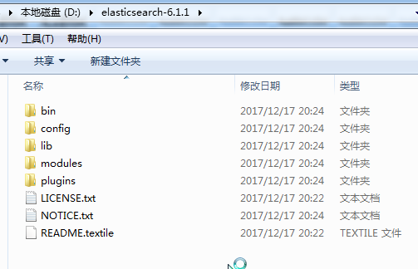

4.安装es服务，打开cmd命令窗口，切换到es目录下的bin目录：

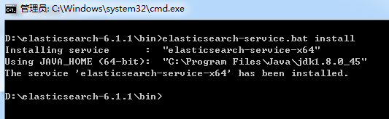

5.启动服务+设置服务自动启动

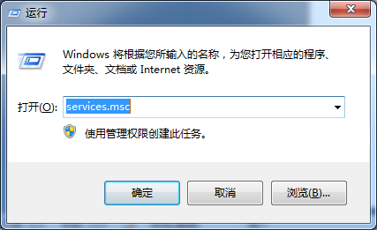

手动启动服务：

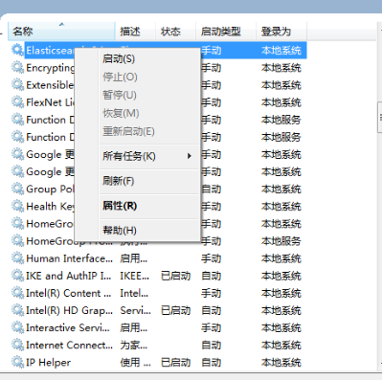

进入服务界面找到es后，点击es服务，点击属性，将启动类型设置为自动，下次就不用手动启动了，如下图设置：

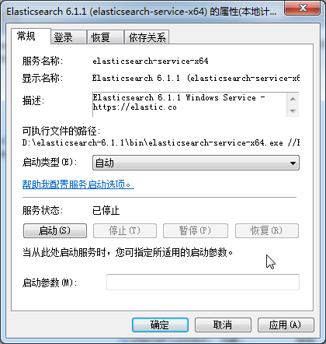

6.验证es服务是否成功启动，访问http://localhost:9200/，如果出现以下表示安装成功

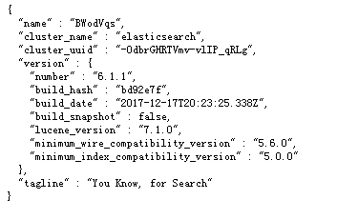

1. 在es的根目录下的plugins目录新建一个文件夹：elasticsearch-analysis-ik

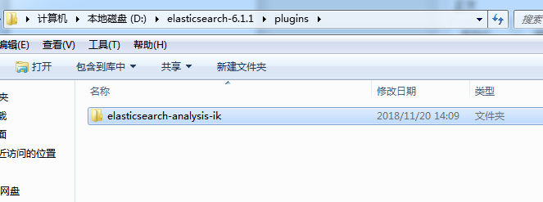

8.将elasticsearch-analysis-ansj-6.1.1.0-release.zip解压后的文件放到elasticsearch-analysis-ik

文件夹下，如图：

